Министерство образования Белгородской области
Областное государственное автономное профессиональное
образовательное учреждение
«Губкинский горно-политехнический колледж»

Методическая разработка открытого кураторского часа (внеклассного мероприятия)
«Встреча с интересным человеком»

2022
РАССМОТРЕНО  на заседании МО кураторов  Протокол №_____ от _____________  Председатель ______/Козленко С.В./ | УТВЕРЖДАЮ  Заместитель директора  _________/Савченко Г.А./

Разработчик: Каплина М.В., преподаватель, куратор группы ТЭМ-21

Цели:

Обучающий компонент: формирование всесторонне развитой личности, ориентированной на духовно-нравственные ценности.
Развивающий компонент: развитие у обучающихся морально-этических качеств.
Воспитательный компонент: воспитание у обучающихся чувства любви и гордости за свою семью, уважение к старшему поколению и к своей малой родине.

Задачи:
- познакомить обучающихся с творчеством местной поэтессы, развивать читательский интерес;
- способствовать обогащению духовного мира обучающихся;
- формировать мотивацию к самостоятельному чтению;
- воспитывать у обучающихся чувство патриотизма.
Тип мероприятия: внеклассное мероприятие
Используемые ресурсы (оборудование) компьютер, мультимедийный проектор, презентация, выставка произведений поэтессы
Прогнозируемый результат:
- ОК 2. Организовывать собственную деятельность, исходя из цели и способов ее достижения, определенных руководителем.
- ОК 3. Анализировать рабочую ситуацию, осуществлять текущий и итоговый контроль, оценку и коррекцию собственной деятельности, нести ответственность за результаты своей работы.
- ОК 6. Работать в команде, эффективно общаться с коллегами, руководством, клиентами.

Подготовительная работа:
- куратор составляет методическую разработку;
- куратор организует встречу с Ребровой Г. В., местной поэтессой.

Ход мероприятия:
Эпиграф:
В чём волшебство поэзии?
Возможно, в обнаженье чувств?
В способности затронуть сердца струны?
Ведь могут же слова, слетающие с уст,
Счастливым сделать день угрюмый.
А может, это просто наважденье?
И всё ж, покуда существует свет,
За строчкой строчку, словно ожерелье,
Нанизывает медленно слова… поэт.
Куратор: Добрый день, дорогие ребята и уважаемые гости нашего мероприятия!
Сегодня у нас необычная кураторский час - встреча с поэтессой города Губкина Галиной Васильевной Ребровой. Поприветствуйте, пожалуйста! Сегодня у нас будет уникальная возможность познакомиться с настоящим поэтом, соприкоснуться с её творчеством, послушать прекрасные стихотворения!
Галине Васильевне Ребровой дан светлый дар создавать искренние и добрые стихи. Простыми словами она говорит о главном – любви к малой родине, природе, родным людям. А любить она умеет искренне, красиво, широко! Умеет радоваться каждому дню, счастливым мгновениям и строить свой прекрасный мир – мир Поэзии!
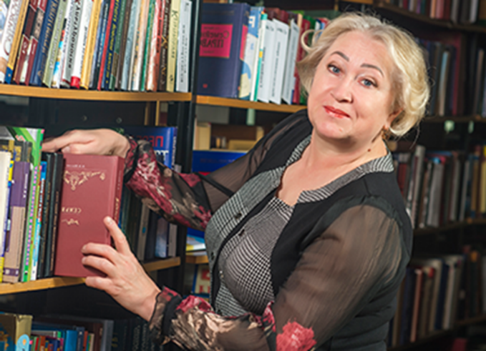
1-й ведущий: Галина Васильевна Реброва является лауреатом российских и региональных поэтических конкурсов, акций, фестивалей: дипломантом I областного фестиваля белгородской книги в номинации «Лучшее литературно-художественное издание» (2014), финалистом ежегодного литературного конкурса «Герои Великой Победы – 2019», дипломантом ежегодного Всероссийского фестиваля авторской патриотической песни «Прохоровское поле». Галиной Васильевной написаны песни «Бессмертный полк» и «Дань памяти святой», которые исполняются вокальными коллективами города Губкина. В сотрудничестве с композитором, членом Союза композиторов России, солистом Белгородской государственной филармонии, артистом Детского музыкального театра Александром Николаевичем Балбековым в 2016 году была написана песня «Весенний призыв» на стихи Галины Васильевны.
2-й ведущий: Галина Васильевна Реброва публиковалась в литературно-художественном альманахе «Губкин» (2009), поэтическом сборнике «Негасимый огонь памяти» (2013), сборнике колыбельных песен Губкинского района «Колыбельные для всей семьи» (2016), ежегодном журнале управления образования администрации Губкинского городского округа «Интеллектуальные диалоги: от Сократа до наших дней», местных газетах «Новое время», «Эфир Губкина», «Рабочая трибуна», «Сельские просторы».
1-й ведущий: Давайте познакомимся с биографией нашей гостьи. Галина Васильевна родилась 16 апреля 1962 г. в городе Авдеевка Донецкой области. Детство и юность прошли в городе Днепропетровске. По мнению поэтессы писательский талант ей передался от отца, который владел чувством слога. Ещё с детства она мастерила книжки с картинками, а в школе любимым предметом была литература. В 1988 г. Галина Васильевна окончила филологический факультет Днепропетровского государственного университета. Почти 30 лет посвятила педагогической деятельности. Более 10 лет проживала с семьёй в Мурманской области – муж, Ребров Александр Владимирович, бывший военнослужащий, служил на военно-морской базе подводных лодок Гаджиево. В 1998 г. семья переехала на постоянное место жительства в город Губкин Белгородской области. С 2011 г. Галина Васильевна работает ведущим библиотекарем сектора краеведения Центральной городской библиотеки.
2-й ведущий: Галина Васильевна, человек творчески одарённый – пишет прозу, сочиняет стихи, перекладывает их на музыку и исполняет под гитару. Её стихи и песни берут за душу, иногда навевают грусть, иногда брызжут – задором или шуткой, но всегда в них – добрый свет, вера в любовь, надежда на лучшее, часто – на чудо.
Она автор шести сборников стихов и песен.
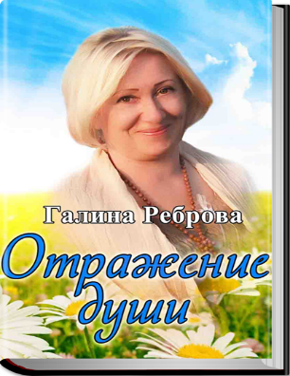В первый сборник «Отражение души» вошли стихи, отражающие простые и сложные стороны жизни. В своих миниатюрах автор затрагивает струны души читателя, рассчитывая на творческое воображение собеседника, на верное понимание образа, слова. Стихи Галины Васильевны настолько мелодичны, что многие из них стали песнями.
Чтец 1 Детство
А на поле детства васильки
Синими глазами смотрят в небо,
Берегами голубой реки
Разделяют строго быль и небыль.
А на небе детства облака
До сих пор зверей напоминают,
Хоть давно уже судьбы река
Их от дней реальных отделяет.
А по снам из детства до сих пор
Сказочных героев бродят тени
И ведут с судьбою вечный спор:
Верить всё же в сказки…
иль не верить…

«От неба до земли» – второй сборник поэтессы отдает дань светлой памяти её отца. В него вошли рассказы, стихи и песни, посвящённые теме Великой Отечественной войны. Все произведения соединены душевной нитью, выражающей неподдельно искреннее отношение автора ко всему происходящему.
"Я включила в сборник фотоматериалы из «Семейного альбома», ведь много лет отдал военной службе на Северном флоте мой муж, Ребров Александр Владимирович. В настоящее время служит на крейсере «Пётр Великий» старший сын Павел. А младший – Николай – пока только играет роли в военных спектаклях, но и он после окончания Белгородского государственного института искусств и культуры внесёт свою лепту в святое дело защиты нашей Родины, чтобы то страшное время никогда не повторилось!»
Чтец 2 От неба до земли
От неба до земли
сгустились тучи,
Смертельный гром
навис над тишиной.
Не знал ещё тогда
рассвет июньский,
Что будет страшной
опалён войной,
Что будут долго
в ратной трудной жизни
От неба до земли
лететь дожди,
И уносить с собой
детей Отчизны:
Сынов и дочерей
родной земли…
Промчалось время
по ступенькам боли.
Герои в жертву
жизни принесли!
А мы должны
не забывать их подвиг
И мир беречь
от неба до земли
1-й ведущий: «С любовью о любви» – третья книга стихов и песен Галины Ребровой. Название книги соответствует её содержанию. В каждой поэтической строке отражена какая-то грань любви: к Родине, родным и близким, ко всему окружающему.
Чтец 3 Белогорье – моё вдохновение
Белогорье – моё вдохновение,
Где ты прячешь свои родники?
Я иду к ним с любовью, почтением,
Голоса их нежны и близки.
Родники распевают о чуде.
Это чудо – мой край дорогой:
Величав, златоглав, горноруден.
На земле лишь один есть такой.
Край берёзовый – сердца биение,
Замираю от песен твоих.
В них могущество, гордость, стремление,
Память, долг и уверенность в них.
Белогорье – моё вдохновение,
Край святых родников на Руси.
Я люблю тебя, Бога творение,
Высоко своё имя неси.

От названия на обложке «Я в этом городе живу» до последней строки — эта книга является гимном любви к городу Губкину. Стихи Галины Васильевны простые и искренние – они подкупают нас естественной интонацией, эмоциональной наполненностью и тонкой мелодичностью. Поэтесса умеет ценить красоту окружающего мира, замечать прекрасное в привычных предметах и явлениях.
Чтец 4 Я в этом городе живу
Я в этом городе живу.
Я с этим городом сроднилась
И навсегда в него влюбилась –
Его судьбой своей зову.
Я в этом городе живу
И радуюсь его рассветам.
Зимою, осенью и летом
Хорош он, как по волшебству.
Я в этом городе живу,
Он с каждым годом хорошеет,
И я люблю ещё сильнее
Его рассветов синеву.
Я в этом городе живу
И чувствую себя счастливой,
И радуюсь с великой силой
Его успехам, мастерству.
Я в этом городе живу,
Ему, как другу, доверяю
И никогда не променяю
Ни на Париж, ни на Москву.
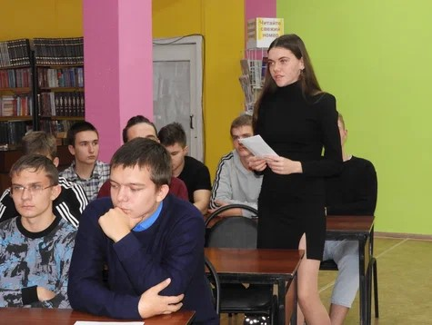
2-й ведущий: «Праздник Родины». Книга посвящена 75-летию Победы в Великой Отечественной войне. В неё включены стихи, песни, рассказы о серьёзных испытаниях человека на войне, его мужестве, преданности, верности долгу и совести.
Чтец 5 Как шло ей платье подвенечное
Как шло ей платье подвенечное,
Как было всё вокруг мило.
Ждала с волненьем бесконечным,
Чтобы скорее рассвело.
Всю ночь в окно глядела пристально
И, задремав, не поняла,
Что там за взрывы, что за выстрелы –
Гроза ль непрошено пришла?
Даже не страх, а удивление
Глаза заставило открыть.
Пришло мгновенно пробуждение –
Как это можно объяснить?!
Упало наземь небо вечное,
И содрогнулись купола.
Застыла в платье подвенечном,
А по щеке слеза текла…
«У этого стихотворения есть предыстория. Оно появилось после того, как посмотрела художественный фильм «Последний бой». Начало Великой Отечественной войны. На советских людей как будто внезапно упало небо. Действительно, внезапно! Ведь 22 июня 1941 года – был не просто солнечным воскресным днём. Это был великий православный праздник – День всех Святых, в земле российской просиявших. Люди планировали провести его по своим интересам – помолиться в церкви, сходить в гости, сводить детей в зоопарк, посетить футбольный матч, пойти на свидание, сыграть свадьбу. Я читала воспоминания очевидцев начала войны, и многие из них утверждают, что в первые минуты они испытали даже не страх (очень трогательно это отражено в кинофильме), а недоумение, искреннее удивление – такого ведь просто не может быть! А потом уже стало очень страшно и понятно, что произошло что-то непоправимое…»
«Навстречу солнцу»- шестой по счету сборник произведений Галины Васильевны. От названия на обложке до последней строки книга пронизана любовью к жизни, своим близким, любимым местам.
Куратор: А теперь я хочу спросить у нашей аудитории. Может, в
процессе беседы у кого-то возникли вопросы? У вас есть прекрасная
возможность их задать и выслушать мнение Галины Васильевны.
Диалог с поэтом:
1.Какое Ваше любимое стихотворение? Что послужило поводом для его
написания?
2. Можно ли научиться писать стихи? Или надо родиться поэтом? А как было у Вас?
3. Стихи каких авторов вам близки по духу?
4. О чем больше любите писать? Какая из тем ближе?
В свете последних событий организаторы мероприятия не могли не затронуть тему патриотического воспитания, упомянув имена погибших в спецоперации губкинцев – выпускников нашего колледжа. У Галины Васильевны есть несколько стихотворений, посвященных этой теме.
Чтец 6 Губкинцы – герои
Опять лицом к лицу с войною.
Настал для нас суровый час.
Держитесь, губкинцы – герои,
Мы верим в каждого из вас.
Дай Бог вам силы больше втрое,
Она вам так нужна сейчас.
Крепитесь, губкинцы – герои,
А мы все молимся за вас.
Держитесь все одной семьёю,
В один кулак объединясь.
Вернитесь, губкинцы – герои,
Мы ждем, мы очень ждем всех вас!
Куратор: В память о своём ученике, офицере, кавалере ордена Мужества Сергее Аргентове, погибшем в ходе проведения специальной военной операции на территории Украины, Галина Васильевна написала стихотворение «Звоните мамам, сыновья». Предлагаем вашему вниманию песню на стихи Галины Васильевны в исполнении Анны Комаровой, музыка Владимира Устинова.
Куратор: Друзья, сегодня мы побывали с вами в путешествии по прекрасному неразгаданному и таинственному миру словесного творчества.
Наша Губкинская земля богата талантливыми людьми,
И общение с такими людьми – роскошь. Главное – увидеть, заметить его и вовремя сказать ему «спасибо» за щедрость души, за умение дарить свой талант бескорыстно, за то, что он живёт на свете и делает добро.
Мы благодарим за встречу Галину Васильевну, за то, что она откликнулась и пришла к нам в колледж. Еще раз спасибо Вам за Ваши стихотворения. Нам всегда дорого слово, подаренное поэтом.
До новых встреч!

